**Ukážka 1:**

***Funkcie:***

$f_{1}:y=2^{-x}={\left(\frac{2}{1}\right)}^{-x}={\left(\frac{1}{2}\right)}^{x}$

$$f_{2}:y={\left(\frac{1}{2}\right)}^{-x}={\left(\frac{2}{1}\right)}^{x}=2^{x}$$

*=> mínus pred „x“ v exponente exponenciálnej funkcie  preklápa graf okolo osi „y“ (t.j. akoby sme z a>1 dostali a<1 a naopak)*

*f3: y = -(1/2)x*

*f4: y = -2x*

*=> mínus pred celou exponenciálnou funkciou  preklápa graf okolo osi „x“*

***Grafy:***

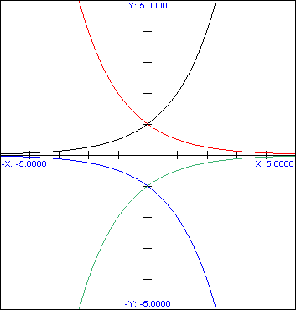

**f1 f2**

**f3f4**

**Ukážka 2:**

***Funkcie:***

*f1: y = 2x-2 => číslo „-2“ za zápisom exponenciálnej funkcie posúva graf o 2 smerom dolu pozdĺž osi „y“*

*f2: y = 2x+1  => číslo „+1“ v exponente posúva graf o -1 pozdĺž osi „y“ (doľava)*

*f3: y = 21-x = 21.2-x = 2.2-x => podobná funkcia ako f1: v predchádzajúcej ukážke (dvojka pred funkciou bude meniť len rýchlosť rastu funkcie => bude ostrejšia krivka )*

***Grafy:***

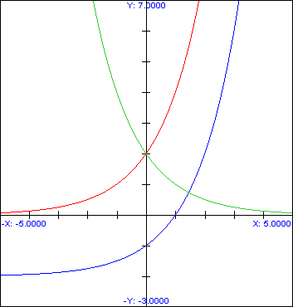

**f3 f2 f1**